СХЕМА ЕНЕРГЕТИЧНОГО КОМПЛЕКСУ.

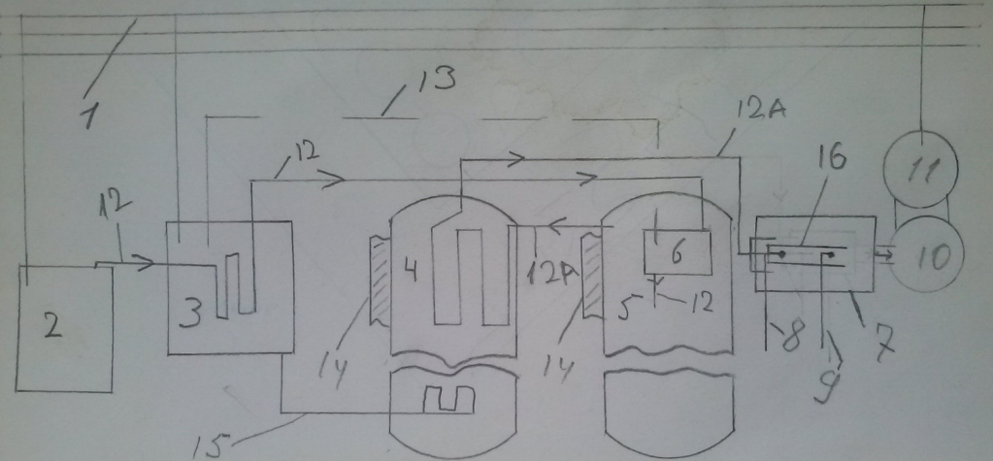

Енергетичний комплекс.
- Загальна електрична мережа.
- Компресор повітря.
- Холодильник.
- Акумулятор тепла з холодильника та сонячних батарей.
- Емність для стиснуного поівтря.
- Морозильник.
- Парогазовий генератор.
- Подача горючого газу на форсунку.
- Подача води під тиском на форсунки для розпилювання.
10. Паро-газова турбіна.
11. Електрогенератор.
12. Трубопровід повітря для закачування.
12а. Трубопровід для подачи повiтря до турбіни.
13. Морозильний трубопровід.
14. Теплоізоляцiя.
15. Вiдвiд тепла з холодильника до аккумулятора тепла.
16. Камера горіння та утворення пару.

Телефон для зв’язку- 0660719010

